一、组织录入

1.积分审核

1.1 组织方登录
登录地址： https://sct.cup.edu.cn/

（1）点击官网右上角【管理员】角色登录。输入账号密码进入后台。如图 1 所示。
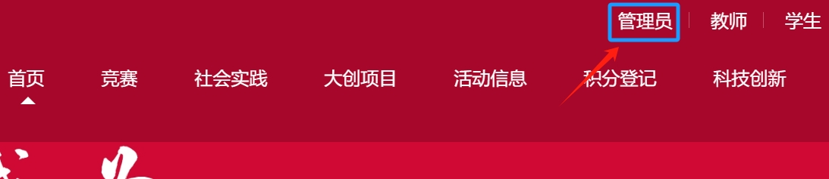
图1

（2）在左侧点击【积分登记】，点击【积分分类数据】进行项目审核。
如图 2所示。

（3） 选中所登记的项目，上方选择操作
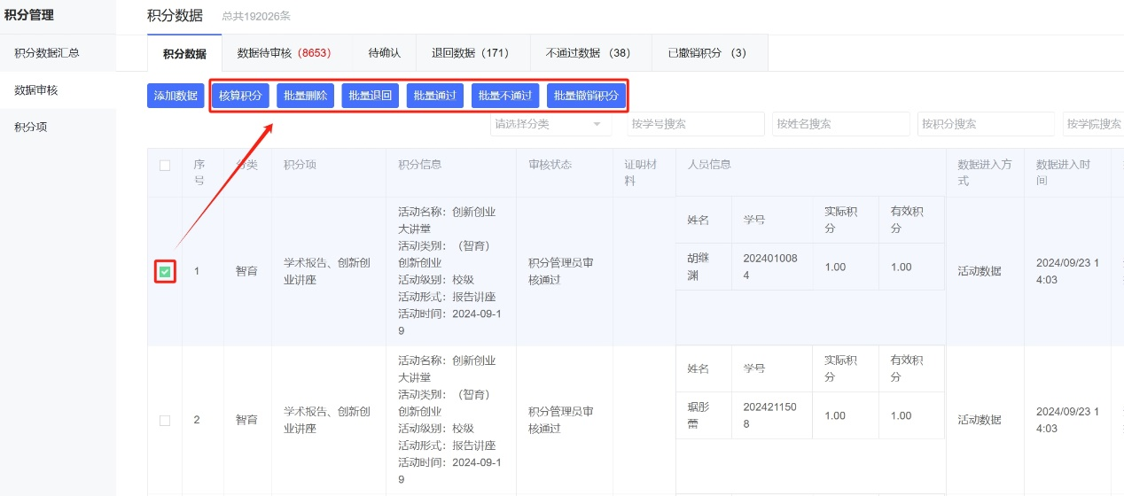
图2
（4） 汇总后，选择导出项目，点击左上方导出excel形式
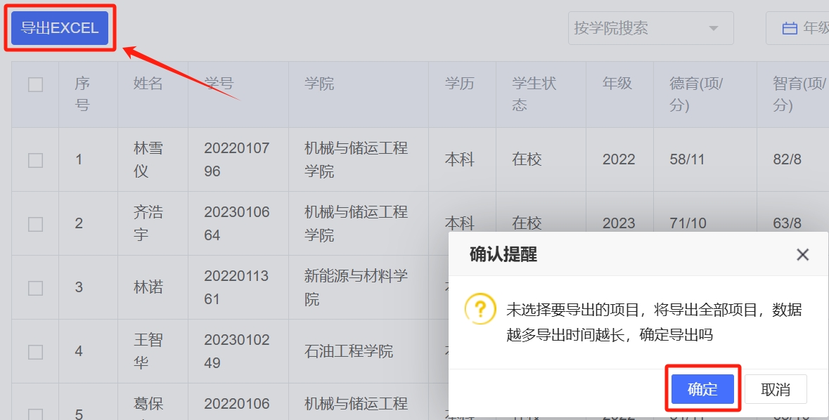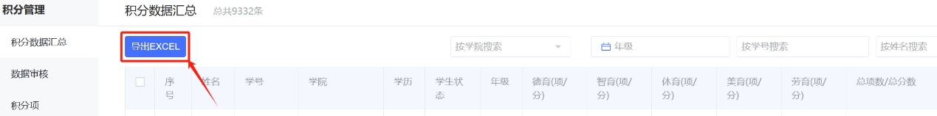
图3

2.积分导入

（1）针对已经审核的积分，可进行再次导入，点击【添加数据】。如图4所示。

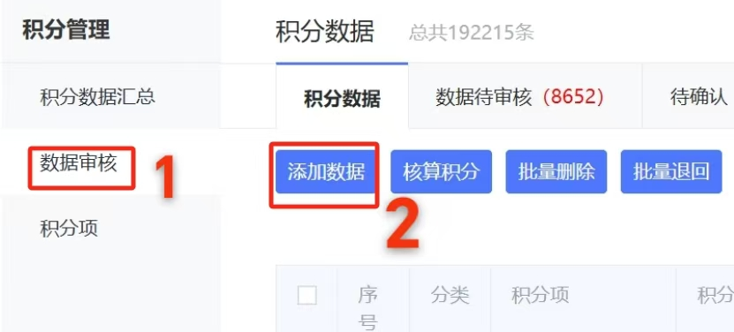
图4

（2）进入积分项页面，选择要导入的积分项，确认无误后点击后下角【确认】。如图5、6所示。
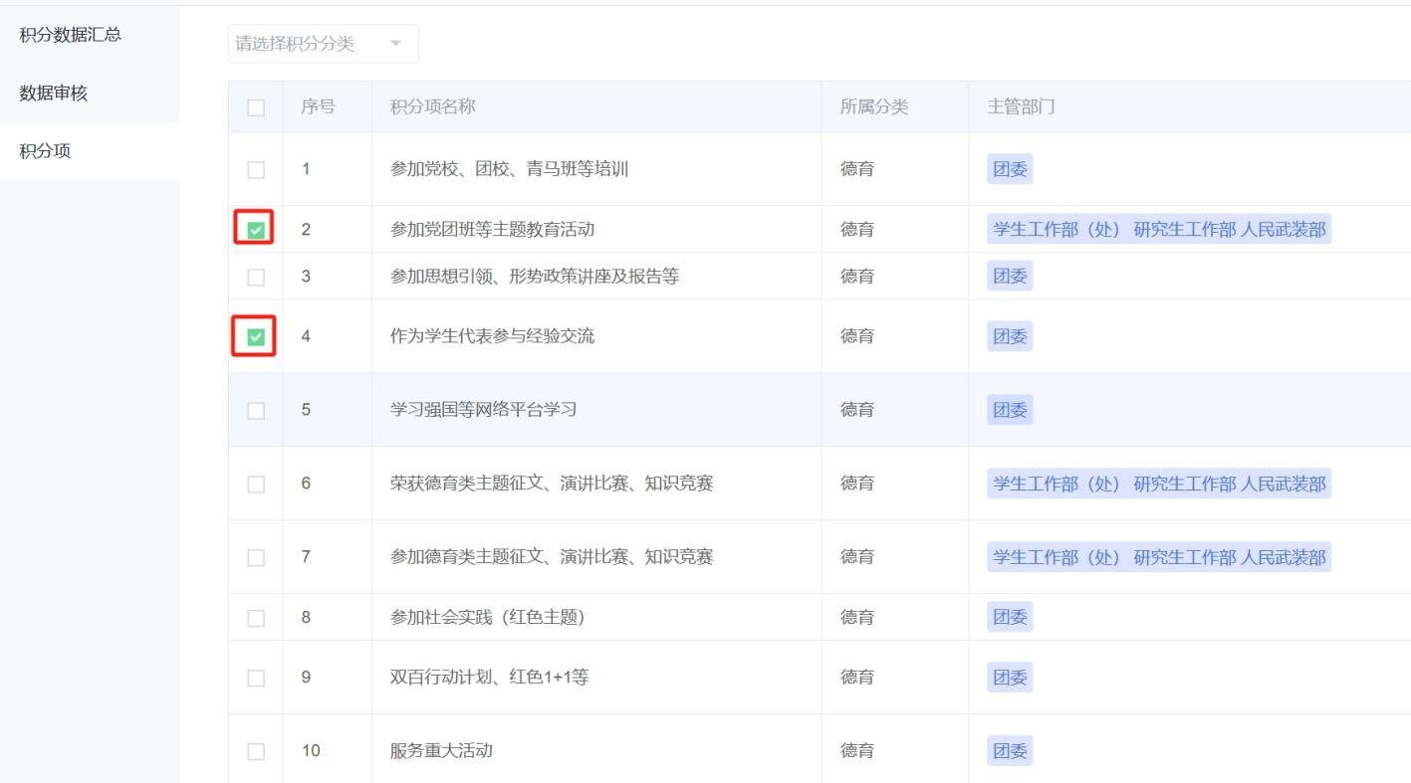

图5
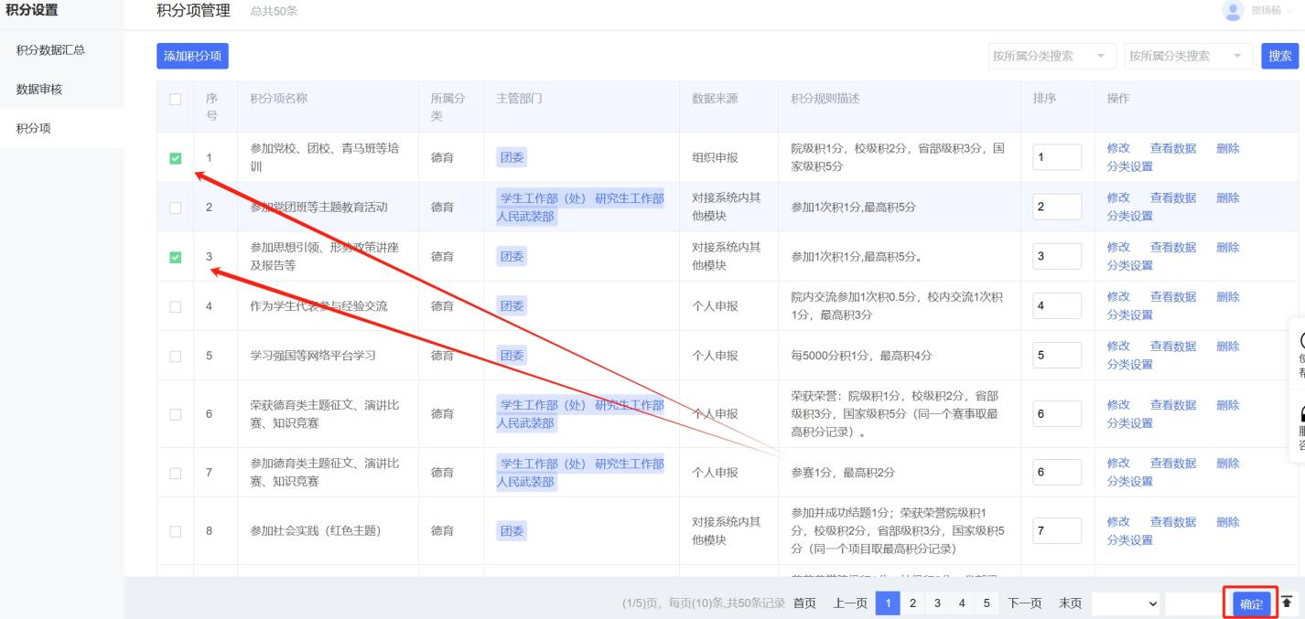
图6

（3）跳转填写信息页面
第一步：填写积分范围与具体积分数。如图7所示。

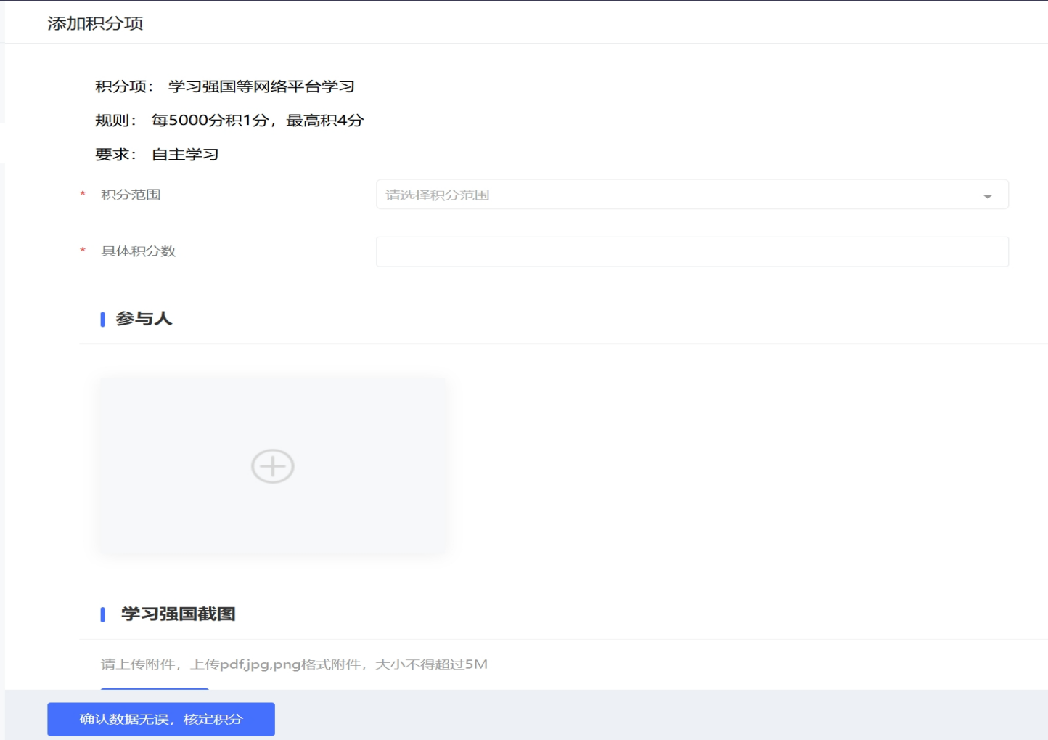
图7

第二步：填写参与人信息。如图8所示
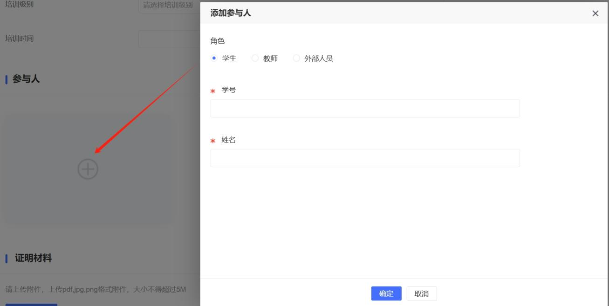
图8

第三步：上传证明资料。如图9所示

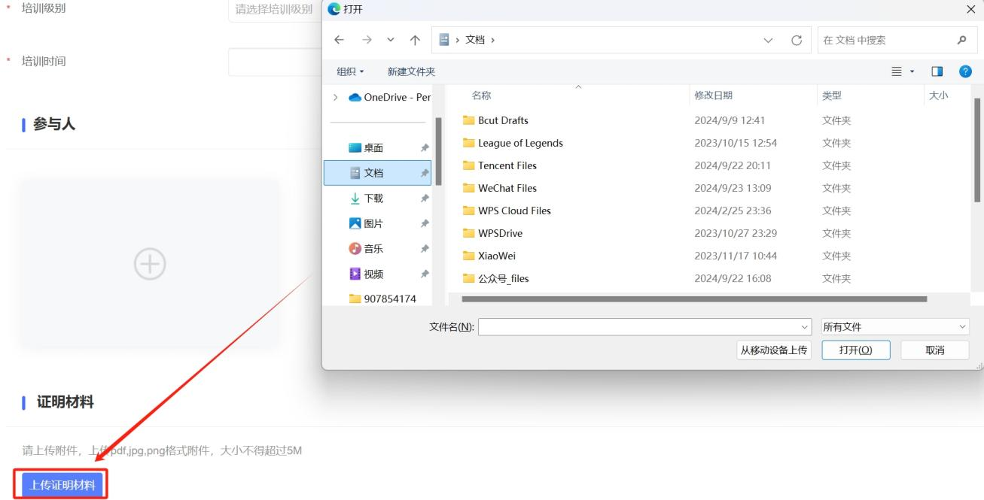
图9

（4）确认所有信息无误后，点击左下角【确认数据无误，核定积分】完成导入。如图10所示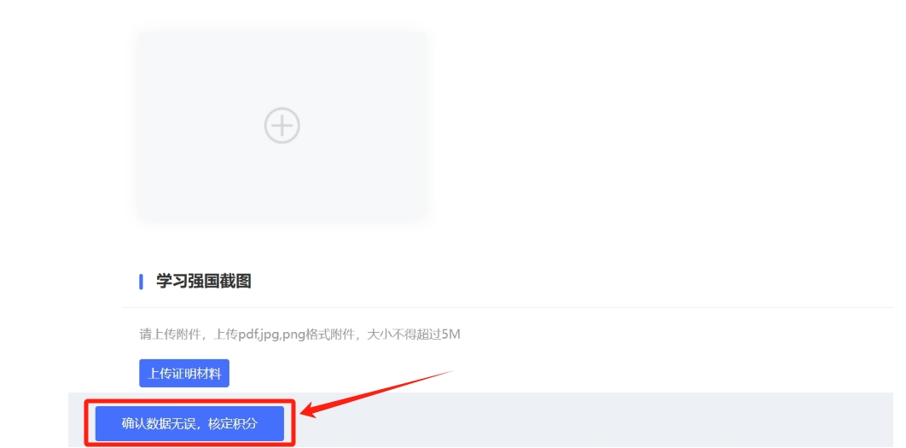
图10

二、教师端
1.网址登录：：https://sct.cup.edu.cn/

2.打开网页后，点击此处进入（如图一所示）

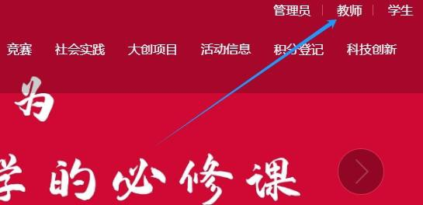
图 1 登录位置

3.在右上角点击“积分管理”，在左侧点击“积分数据汇总”
（如图 2 所示）
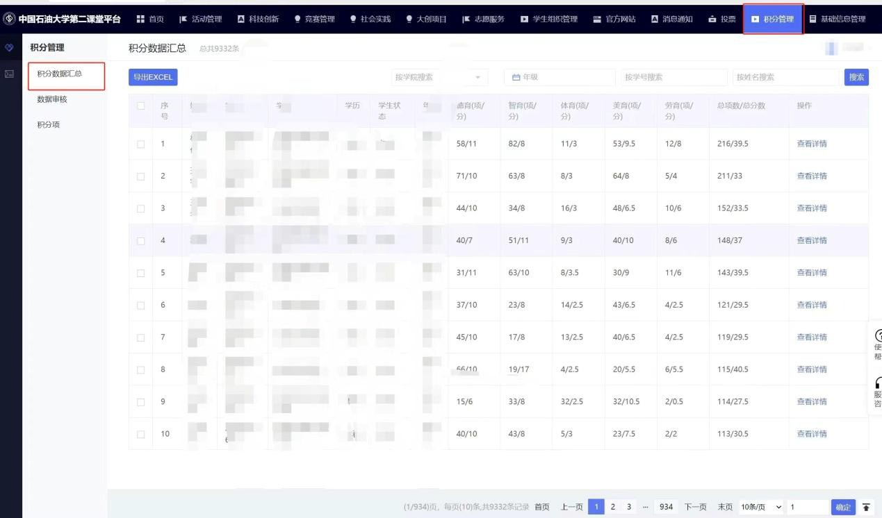
图 2 积分管理

4、在此处搜索具体学生（如图 3）
图 3 搜索学生

5、点击“查看详情”。（如图 4 和图 5）

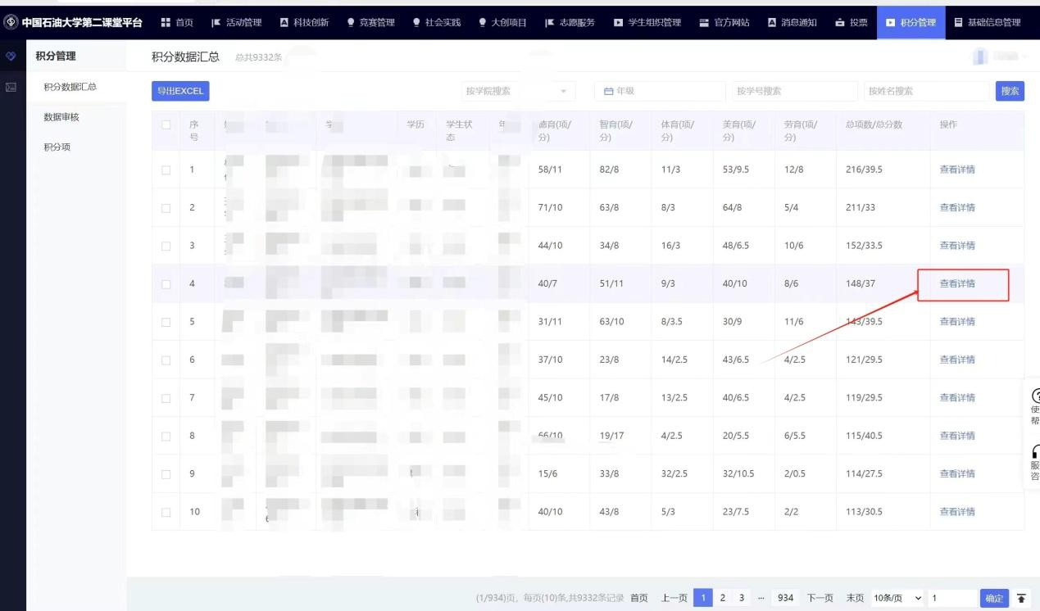
图 4 查看详情

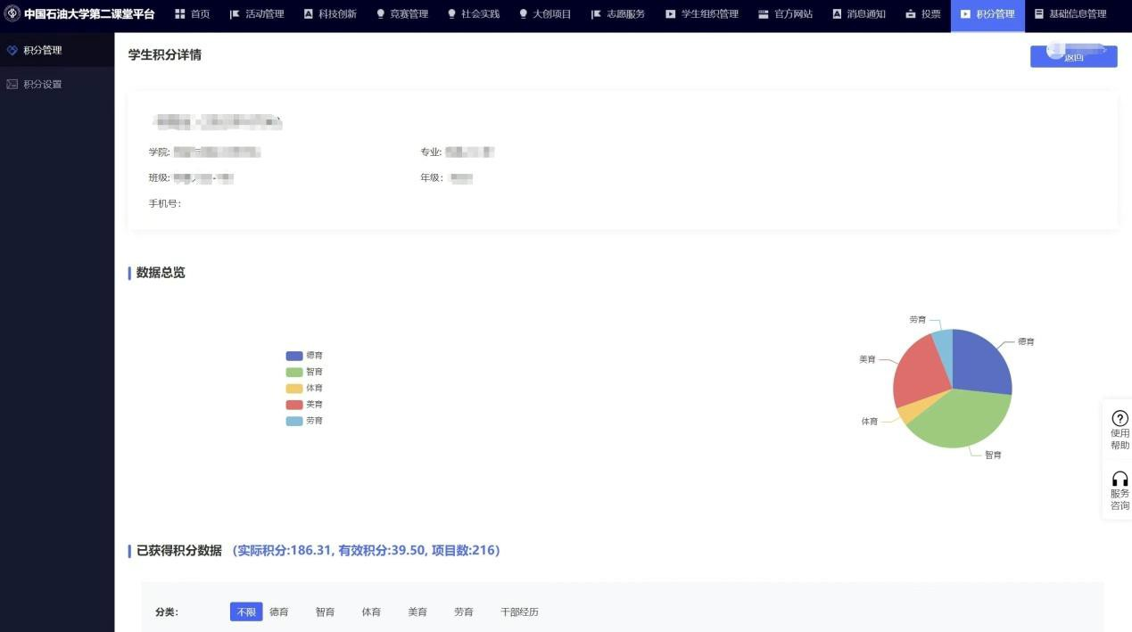

图 5 积分详情

6、点击“查看项目”（如图 6）

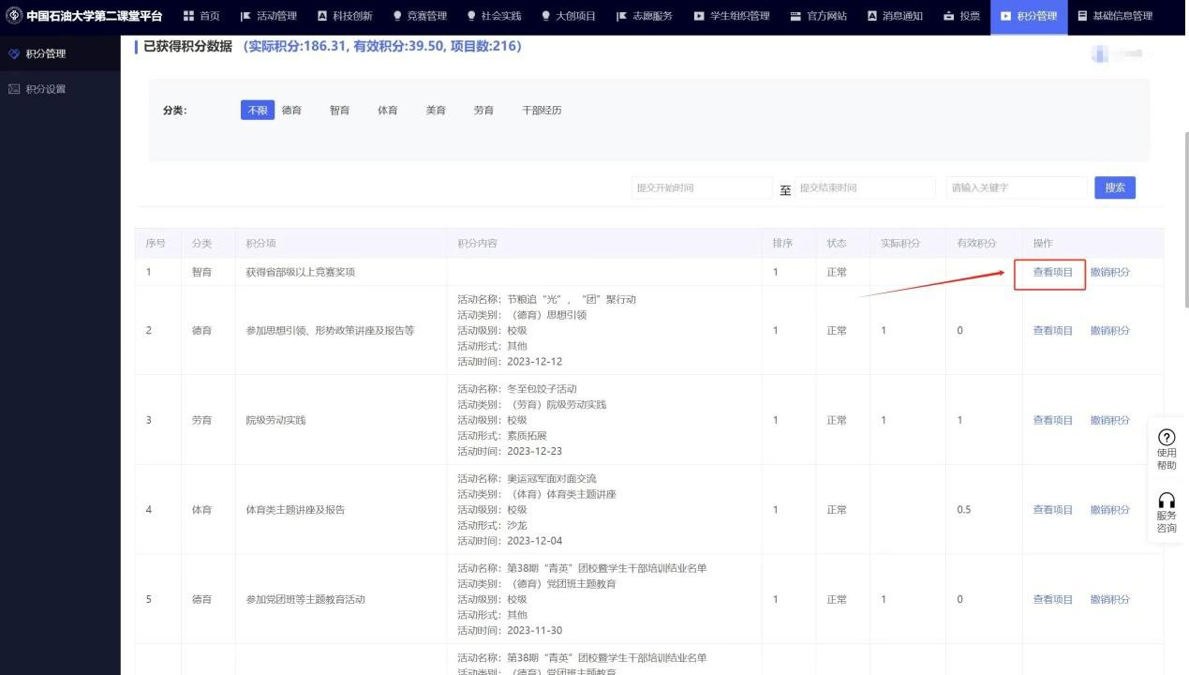
图 6 查看项目

7、点击左侧“积分管理”下的“数据审核”，再点击上侧“积分数据”，选择自己的角色，“教师角色”为了方便大众、竞赛和社会实践的项目查看，“辅导员角色为项目审核”。默认角色为“辅导员”。（如图 7）

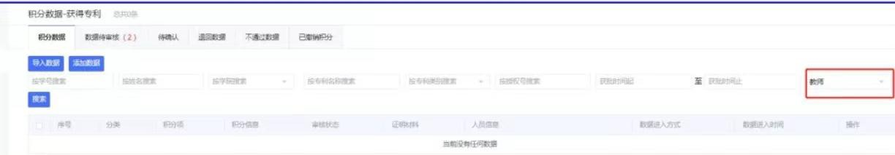
图 7 选择角色

8、点击上侧“数据待审核”，再点击“查看详情”（如图 8）

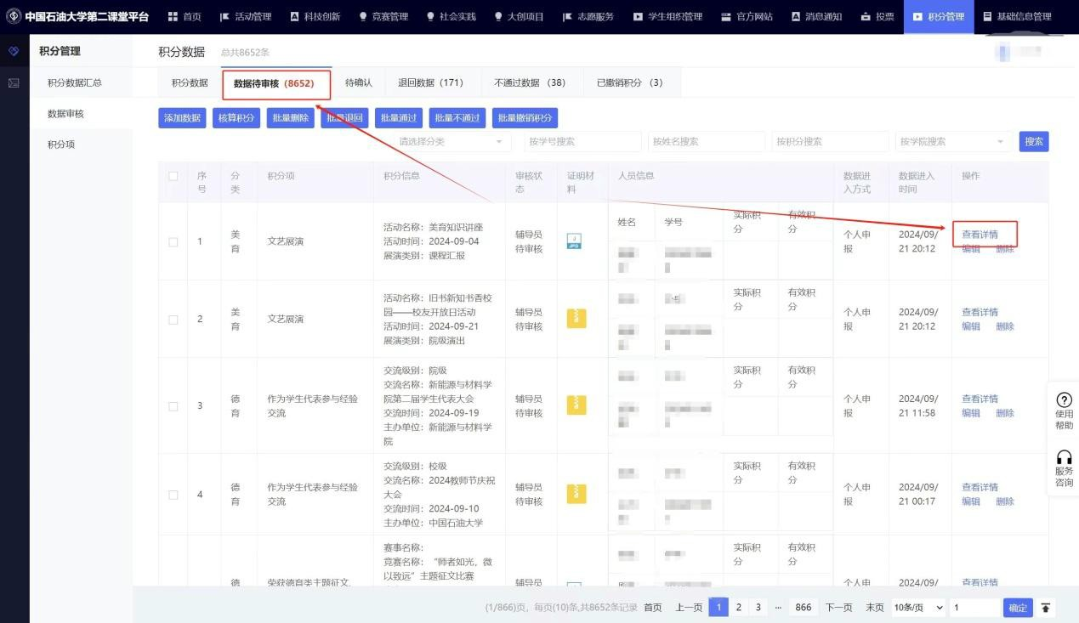
图 8 数据待审核
9、点击审核“通过”或“不通过”以及“退回”（如图 9）

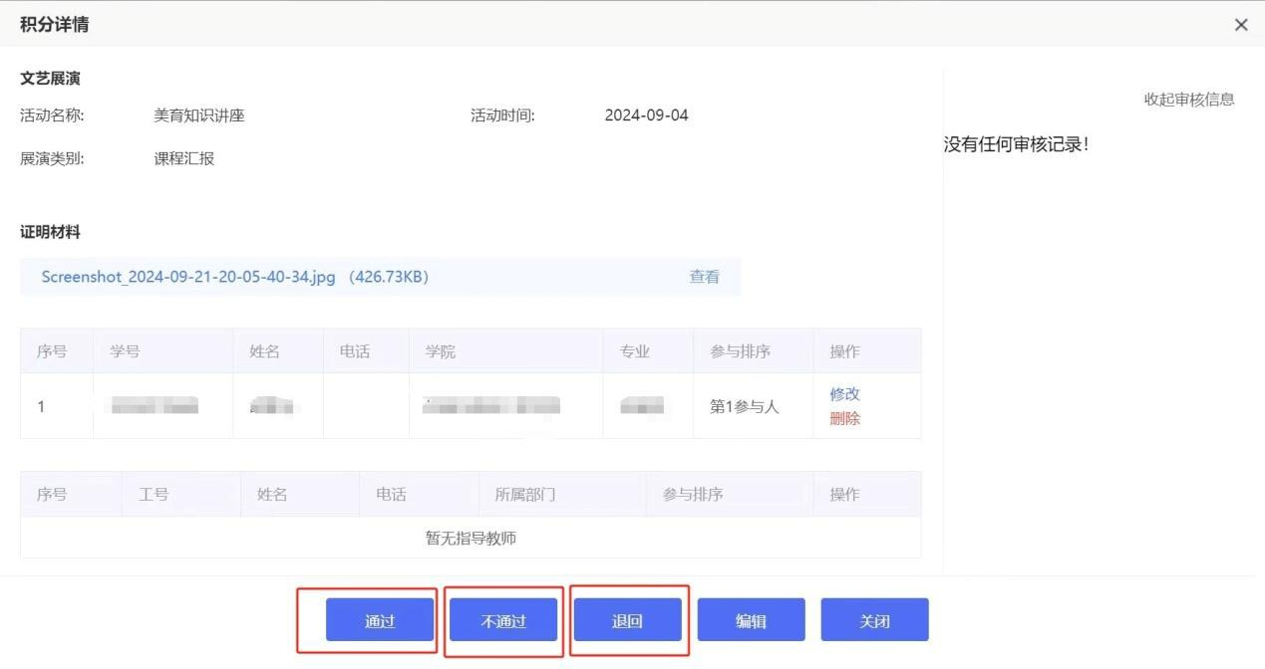

图 9 审核

10、具体情况如需要修改等情况，点击图表 9 中“编辑”，进行编辑积分项。（如图表 10）
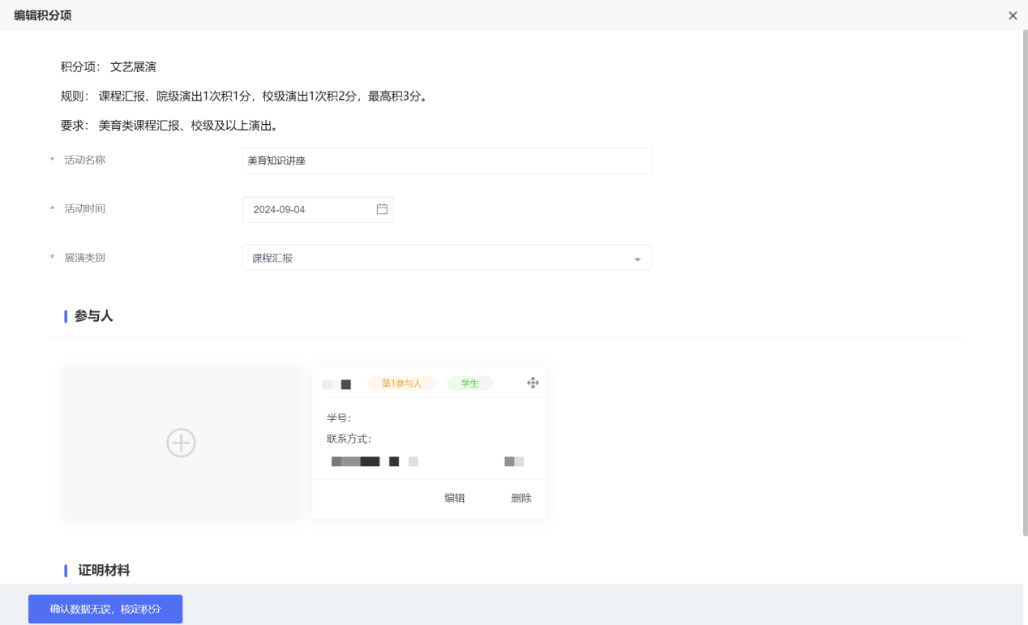
图 10 编辑积分项
11、查看“数据审核-待确认”，查看相关数据。（如图表 11）
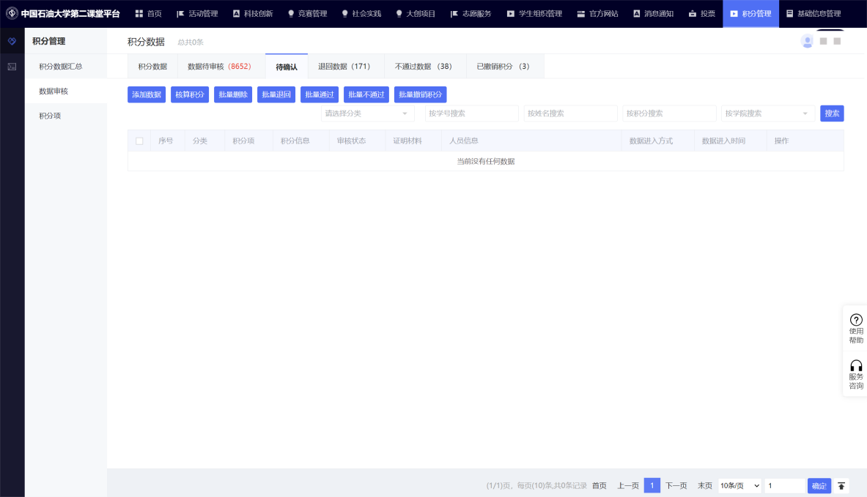

图 11 数据审核待确认

12、查看“数据审核-退回数据”，查看详情或编辑。（如图表 12）
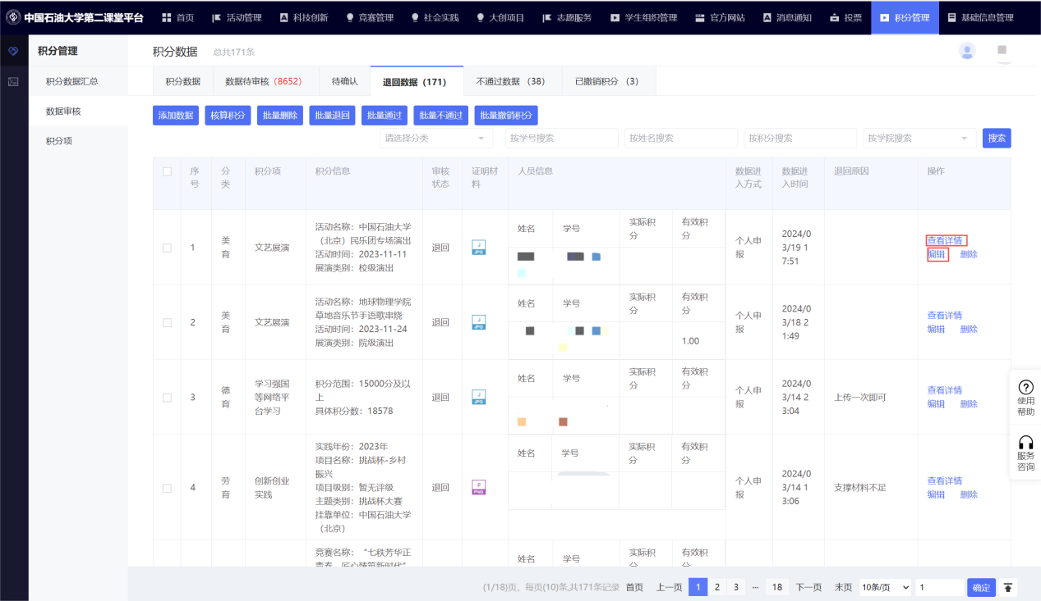
图 12 退回数据
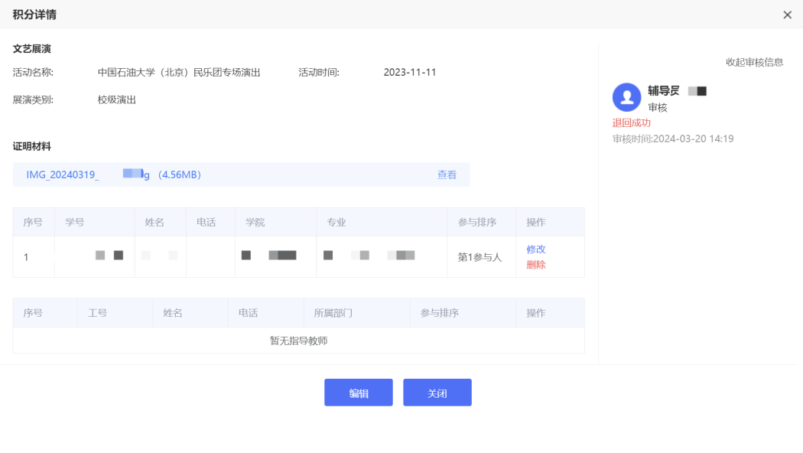
13、点击“查看详情”，仔细审查相关内容。若无疑问，则点击“关闭”选项；若有疑问，则点击“编辑”选项（如图表 13）

图表 13

14、若有疑问，进入“编辑页面”（如图表 14）进行修改。
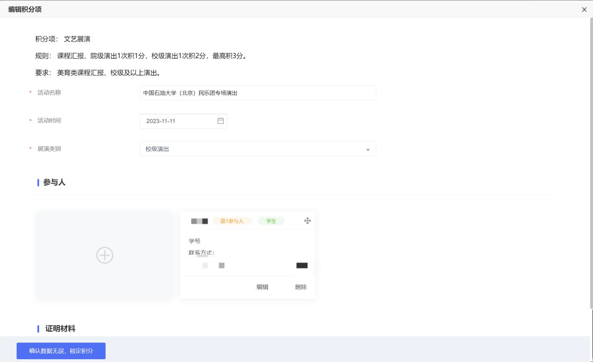
图 14 编辑积分项
15、查看“不通过数据”，确认“不通过数据”相关内容，若有疑问，点击“查看详情”或“编辑”（如图表 15）
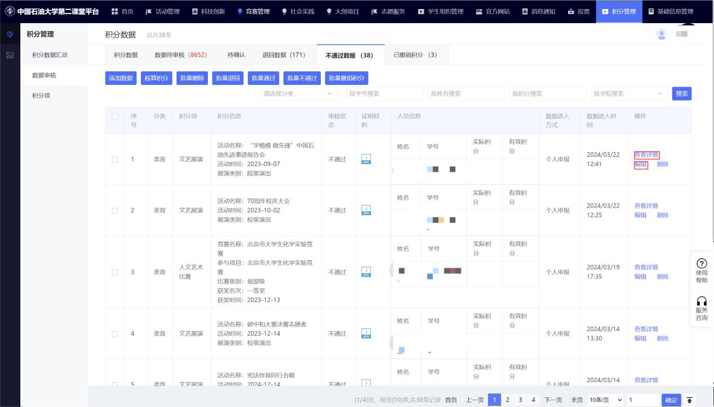
图 15 不通过数据

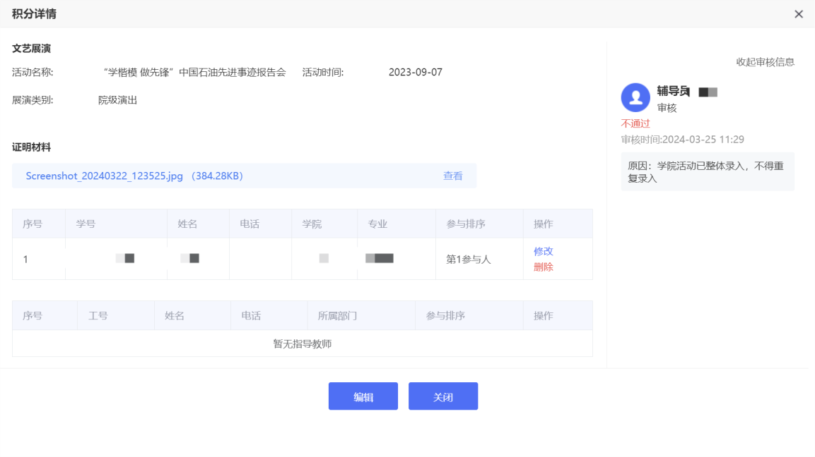
16、进入“查看详情”界面，确认辅导员审核原因，学生情况，避免操作失误引起审核情况出现错误。（如图表 16）

图 16 审核原因
17、若出现疑问需要更改，点击图表 16 中“编辑”选项，进行修改（图表 17)，若无，则跳过。
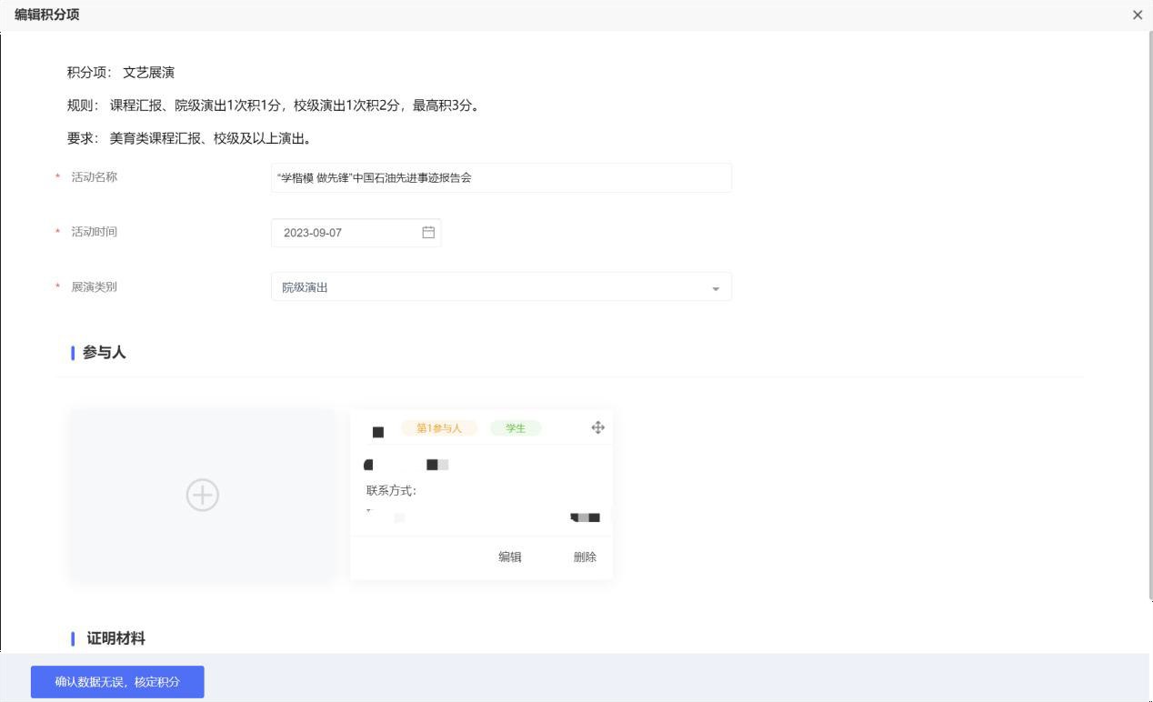
图 17 编辑积分项

18、若出现问题，在“已撤销积分”中可以查看详情（如图
18）
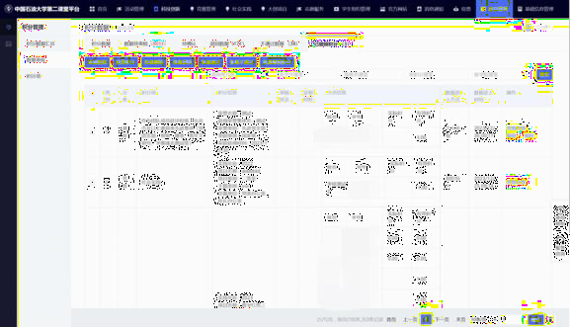
图 18 已撤销积分
19、点击查看详情（图表 18）后可以看到相关资料，若有问题则点击“编辑”，若无问题也可以关闭（图表 19）

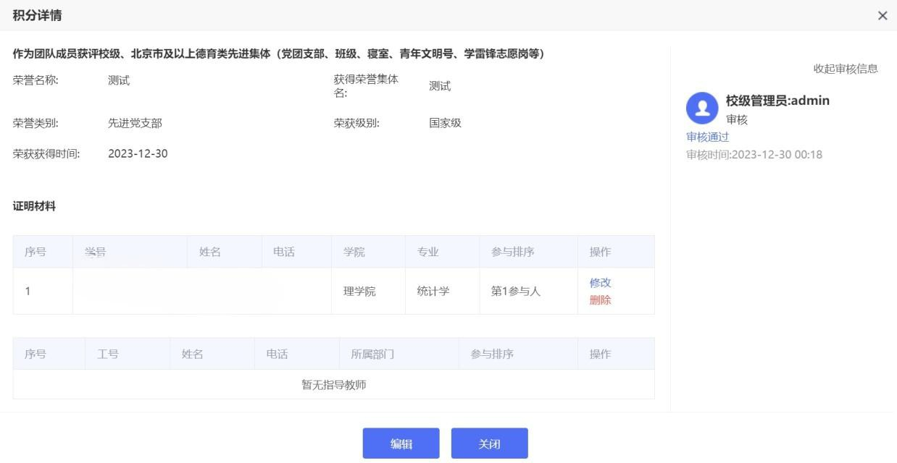

图 19 查看详情

20、若有问题点击“编辑”后可编辑积分项，看到相关信息 并进行核对修改，无问题后点击“确认数据无误，核定积分”
（图表 20）
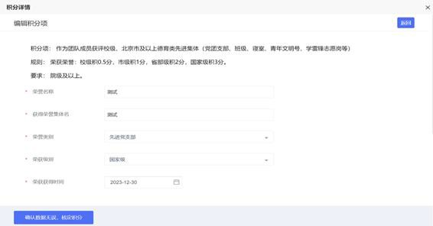
图 20 编辑积分项
21、数据审核完成后点击左侧“积分项”进行积分项管理
（图表 21）
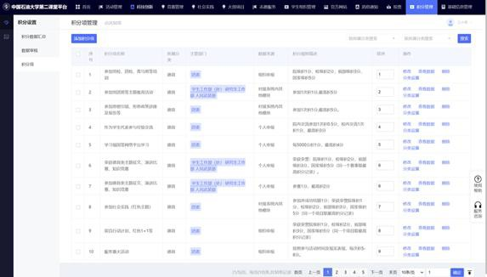
图 21 积分项管理

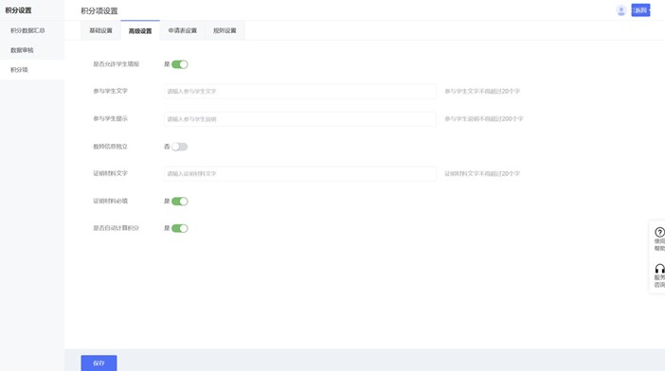
22、点击“分类设置”后可以看到不同设置，点击“高级设置”可以进行相关数据要求操作（图 22）

图 22 高级设置

23、进行完“高级设置”后点击“规则设置”根据不同活动可以进行相关设置（图表 23）

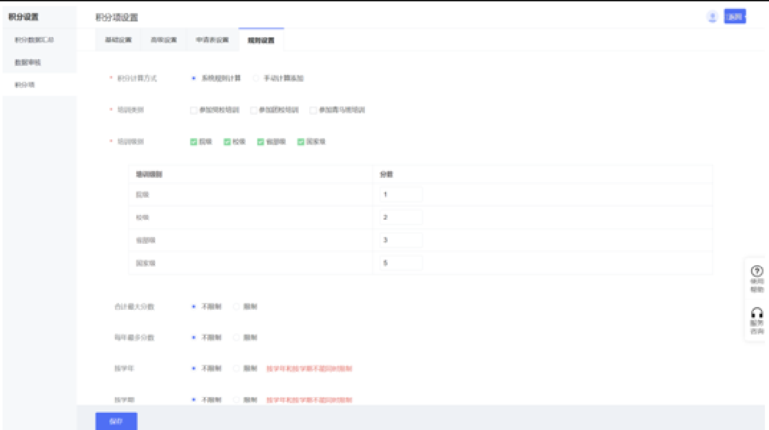

图 23 规则设置

24、进行完“规则设置”后点击“申请表设置”可查看积分项字段和导入字段配置，请勿随意更改（图表 24）

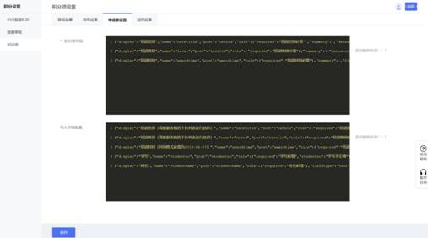
图 24 申请表设置

25、待积分项设置都完成后点击“积分数据”可查看相关内容以及改的积分资料（图表 25）
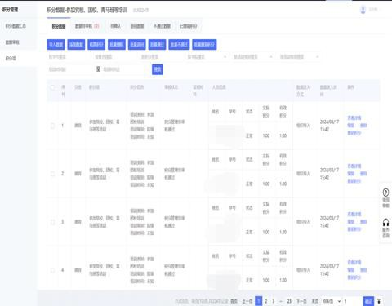

图 25 查看积分资料

附：Excel积分导入
- 点击excel导入

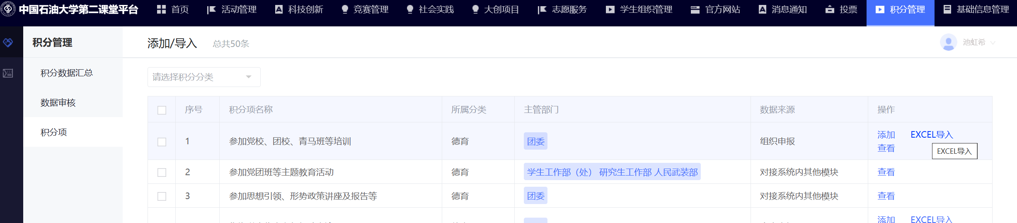
图1

（2）点击上传积分项数据
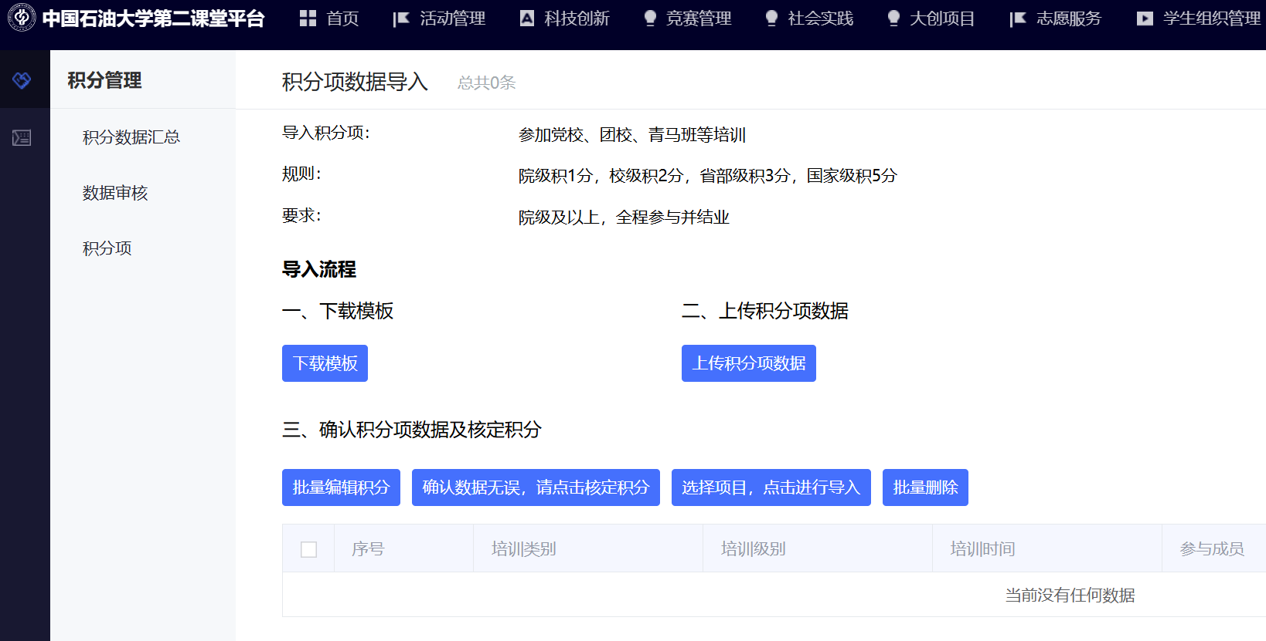
图2
（3）选择要上传的excel文件，上传完毕后，点击确定

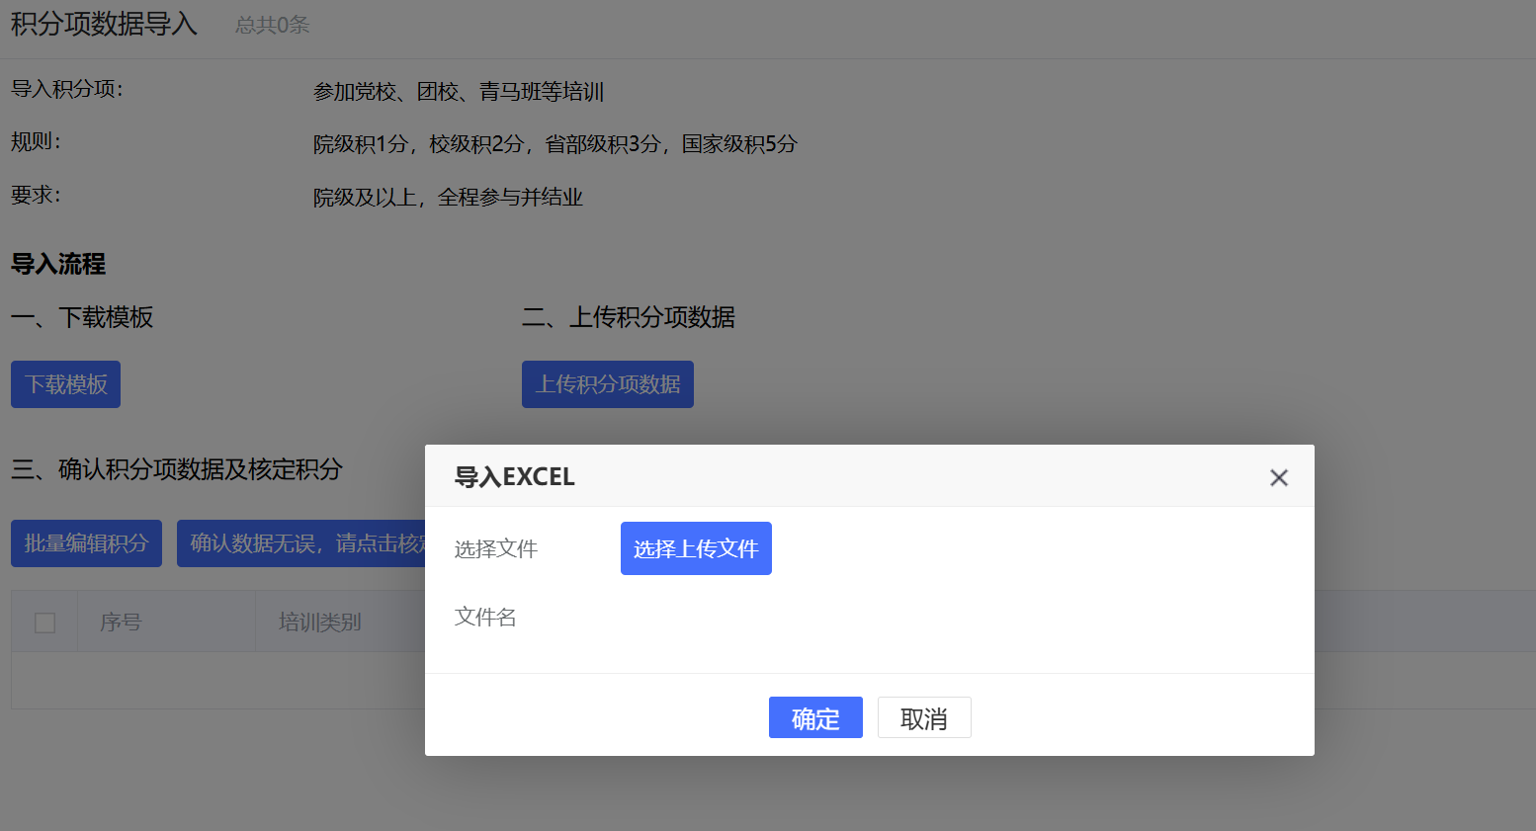
图3

